CS362 影像處理概論 Prog.#5 說明報告

1043335 賴詩雨

## **程式完成部分:**

1. 計算輸入圖的離散傅立葉轉換，輸出頻譜大小 & 相位角度
2. 使用 OpenCV 內建的 dft()

## **程式環境**

Visual studio 2017 + OpenCV 3.4.1。

## **設計理念**

1. **計算輸入圖的離散傅立葉轉換，輸出頻譜大小 & 相位角度**

為了自己根據公式完成離散傅立葉的轉換，我使用以下步驟來達到目標:

1. 讀入灰階影像 ( 64 * 64 )



1. 對讀入的灰階影像做拓展邊界，變成兩倍 ( 128 * 128 )
2. 開始計算傅立葉，根據公式 :

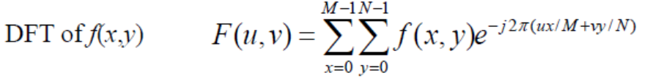

( 兩個迴圈，外圈算 F(u,v)，內圈算 f(x,y) )

1. 得到的實數、虛數分開存入陣列，
2. 計算 Spectrum 的值，公式為 :

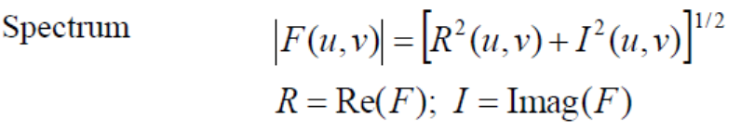

1. 計算 Phase angle 的值，公式為 :

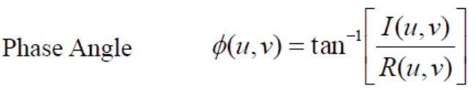

1. Spectrum 不易觀察，利用 log 來做處理，公式為 :

Log( 1 + $\sqrt{real*real+imag*imag}$) * 15

1. **使用 OpenCV 內建的 dft()**
2. 讀入灰階影像 ( 64 * 64 )
3. 獲得DFT計算的最佳尺寸，並對影像邊界拓展
4. 調用內建的 dft()
5. 分離通道，將實數需數分開
6. 用對數尺度來替換線性尺度，公式為 :
$$M_{1}=log⁡(1+ M)$$

7. 調整邊長到偶數，並且讓原點在圖中央
8. 交換象限 ( 左上 & 右下、右上 & 左下 )
9. 得到結果

## **執行結果**

左到右分別為: 原始灰階圖; 內建dft(); 自己實做的DFT; 相位角

